◆保健教育「タブレットの使い方５つのポイント」教材の使い方◆
・本教材は，学活や健康診断時の保健教育（短時間）で活用することを想定して作成しています。学習用ICT端末を使う際の姿勢や使用時間といった基本的な使い方をクイズ形式で学びます。なお，内容は「タブレットを使うときの５つのやくそく（児童用）」（文部科学省）等を参考にしています。身体計測前後のミニ保健教育，児童保健委員会による発表等，子どもの実態に応じてご活用ください。
・「●」印でクリックするとアニメーションが始まります。学習の目的や時間に合わせて編集可能です。
・指導のイメージを持ちやすいよう,ノートに発問や説明例を記載しました。参考として捉えてください。子どもの実態に応じた言葉や，指導時の最新のガイドラインや知見に基づいた内容に改変してご活用ください。
令和３年度作成 新潟県・新潟市小学校教育研究会（https://n-shokyoken.jp/）
スライド１ | 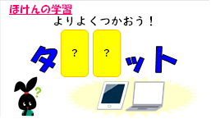 | 今日は,皆さんにとって身近なあるモノの使い方について考えます。さて，それはなんでしょう●タブレットです。  ※実態に応じてiPadやChromebookなど，使用している端末名を補足する。
スライド 2 | 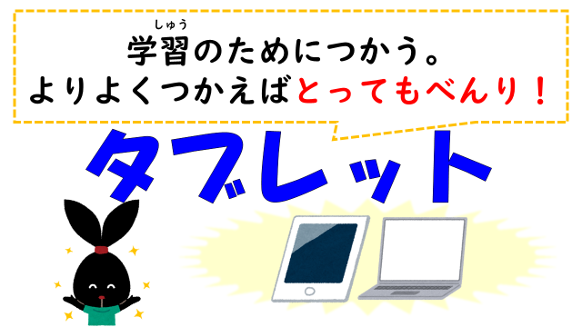 | タブレットは学習のために使います。●よりよく使えば とっても便利です。しかし
スライド 3 | 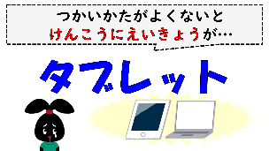 | 使い方がよくないと,●健康に影響を及ぼすことがあります。
スライド 4 | 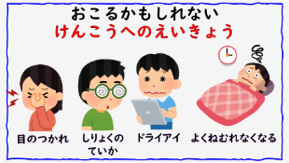 | ●目の疲れ,視力の低下,ドライアイ,よく眠れなくなる といった症状です。
スライド 5 | 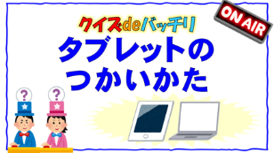 | よりよく使うために,クイズでタブレットの使い方を確かめていきましょう。
スライド 6 | 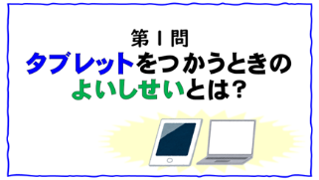 | 第１問。タブレットを使うときのよい姿勢とは。
スライド 7 | 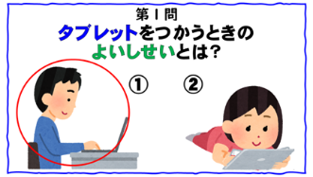 | よいと思う姿勢はどちらですか。正解は●①です。
スライド 8 | 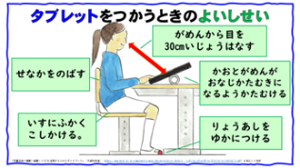 | タブレットやパソコンを使うときは，●背中を伸ばして椅子に深く腰掛けましょう。両足は床につけましょう。画面に顔を近づけると目が疲れるので,●画面から目を30㎝以上離しましょう。また，画面が天井を向いていると見にくいので●顔の角度と画面が同じ傾きになるよう画面を傾けて調節しましょう。これがよい姿勢です。  ※イラスト「児童生徒の健康に留意してICTを活用するためのガイドブック」（文部科学省（https://www.mext.go.jp/component/a_menu/education/micro_detail/__icsFiles/afieldfile/2018/08/14/1408183_5.pdf）を加工して作成
スライド 9 | 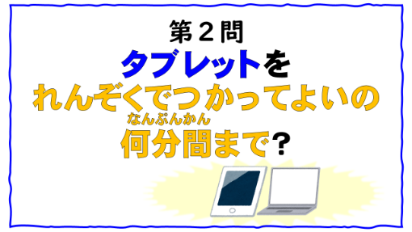 | 続いて第２問。タブレットを連続で使ってよいのは何分間まででしょう。
スライド 10 | 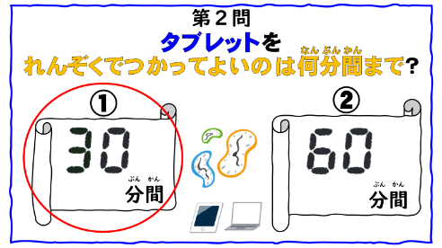 | ①30分間。②60分間。●正解は①30分間でした。
スライド 11 | 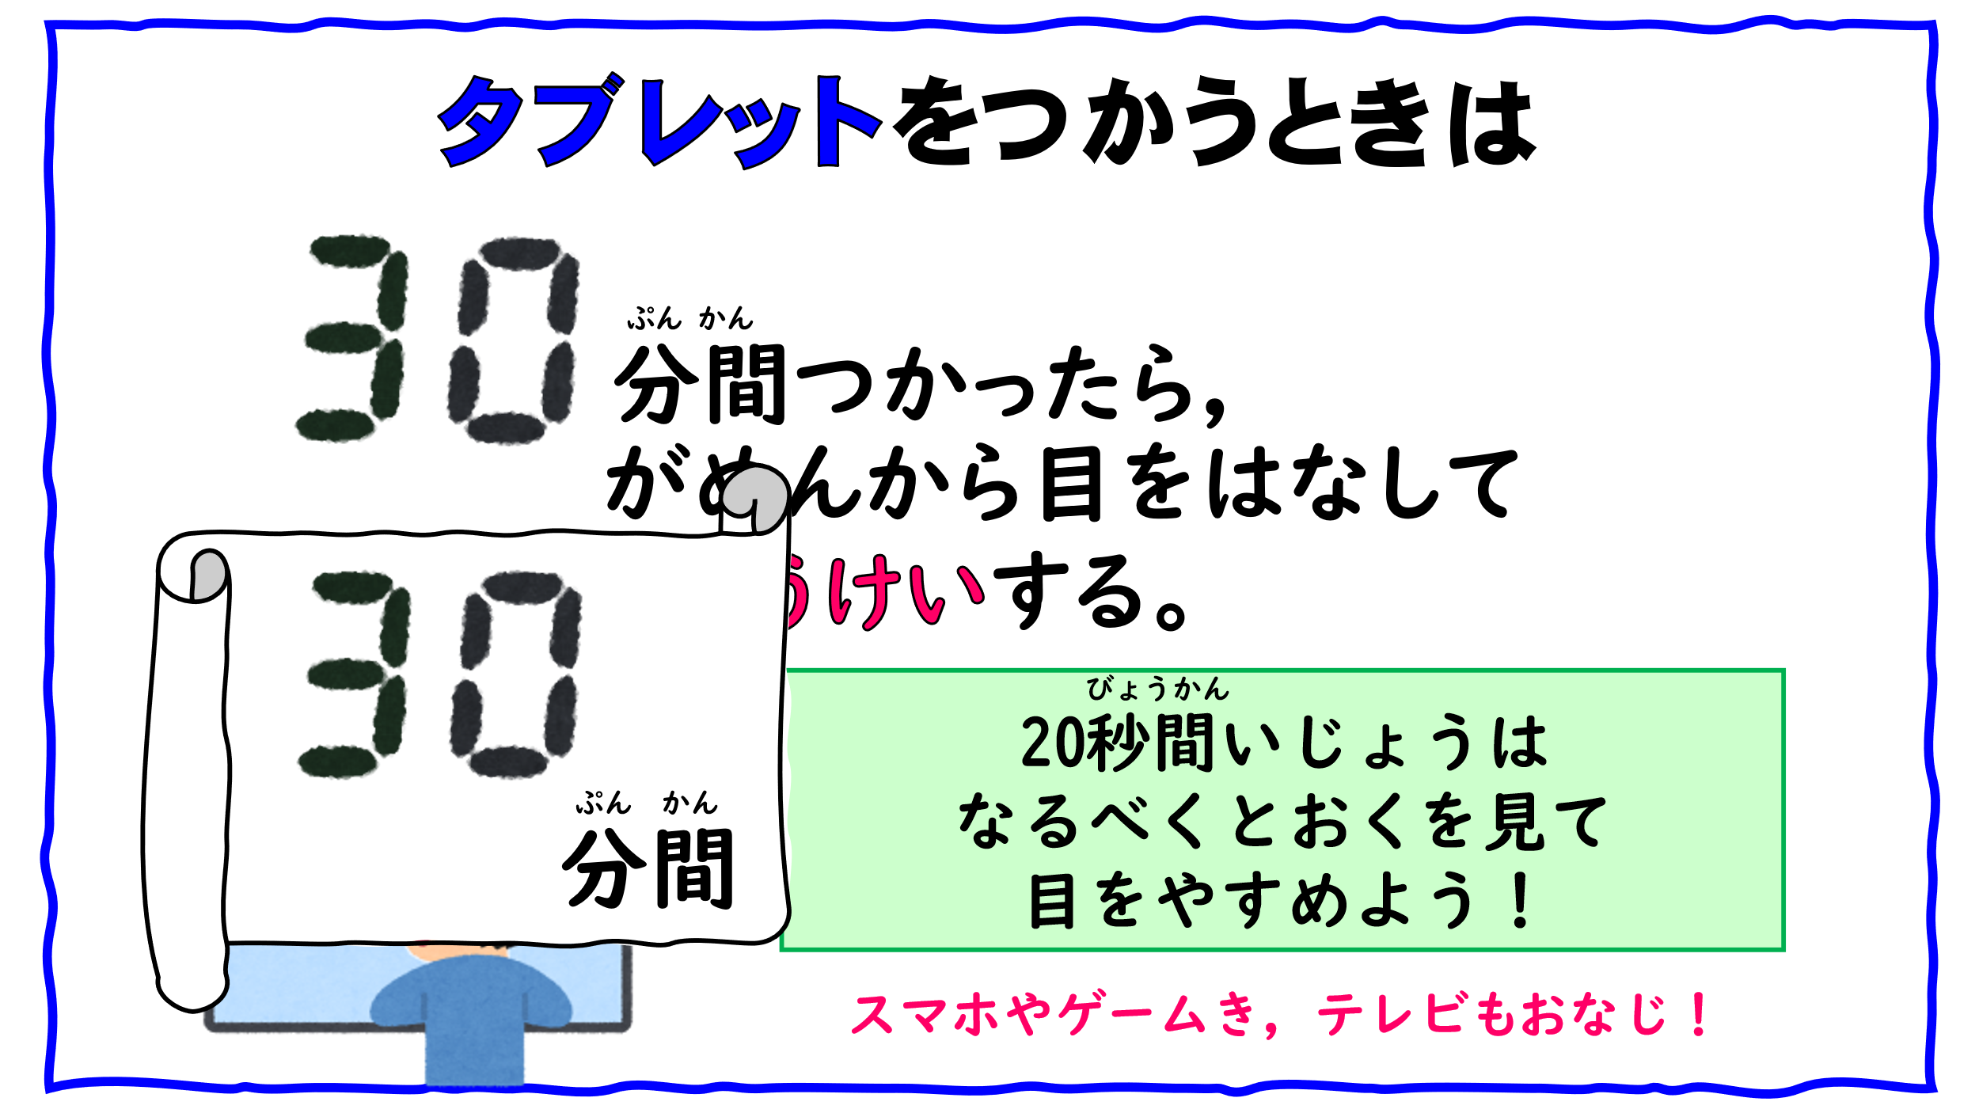 | タブレットを30分間使ったら，●画面から目を離して休憩しましょう。このとき,20秒間以上,なるべく遠くを見ることで目が休まります。学校なら外の景色や，遠くの壁に貼ってある掲示物などを見るとよいですね。これは，スマホやゲーム機やテレビも同じです。
スライド 12 | 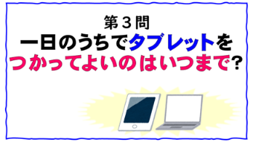 | 第３問，一日のうちでタブレットを使って良いのはいつまででしょうか。
スライド 13 | 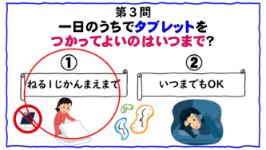 | ①寝る１時間前まで。②いつまでも使ってよい。  正解は●①寝る１時間前までです。
スライド 14 | 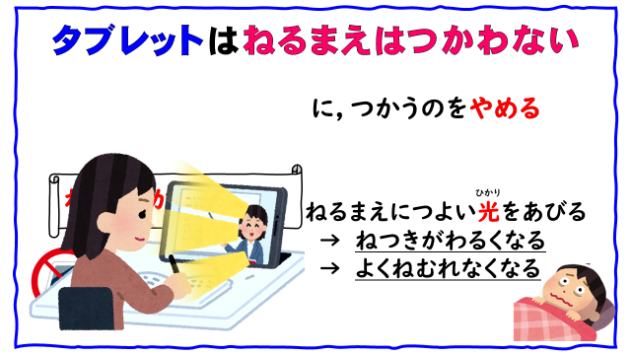 | タブレットは寝る１時間前までにはやめましょう。●タブレットの画面は強い光を発しています。寝る前に強い光を浴びると，眠くなるためのホルモンが分泌しにくくなり，寝付きがわるくなったり，よく眠れなくなったりします。ですから寝る１時間前には使うことを控えましょう。これは，スマホやゲーム機やテレビも同じです。
スライド15 | 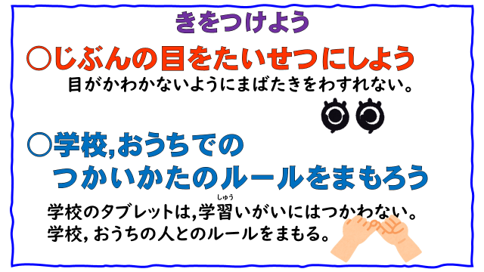 | その他にも気を付けたいことがあります。まず,●自分の目を大切にしましょう。タブレットやパソコンを使って作業をしていると,まばたきの回数が少なくなります。すると,目の表面が乾いて,目が病気になりやすくなってしまいます。●ですから，まばたきを忘れないように気を付けましょう。また●学校から借りているタブレットは学習以外には使いません。学校で使うときは学校のルールを，おうちで使うときは,おうちの人とのルールを守って使いましょう。
スライド 16 | 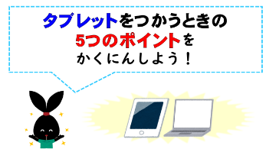 | クイズを通してタブレットの使い方が分かりましたね。５つのポイントがありました。確認しましょう。
スライド 17 | 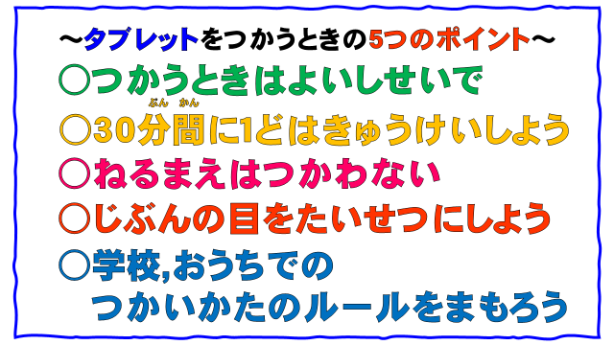 | 1つめ，使う時はよい姿勢で使いましょう。２つめ●30分間に１度は画面から目を離して休憩をしましょう。●３つめ,寝る１時間前には使うのをやめましょう。●４つめ,忘れずにまばたきをするようにして自分の目を大切にしましょう。●５つめ,学校とおうちでの使い方のルールを守りましょう。
スライド1８ | 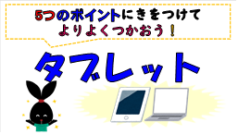 | ５つのポイントに気を付けてよりよくタブレットを使いましょう。

